Evakuierungszonen

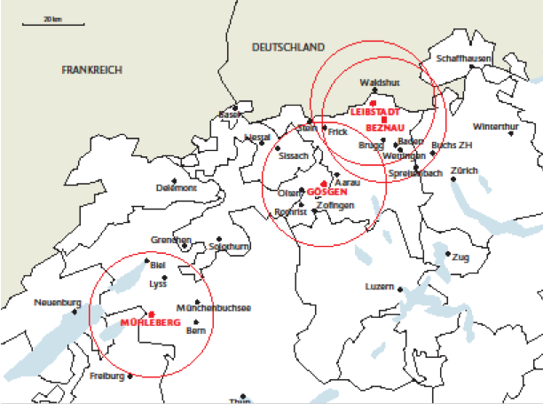
Karte: WOZ
www.unterrichtatom.ch Folie 15

